1. 登录苏州线上教育中心网站 <https://sjxs.suzhou.edu.cn/>
2. 寻找浮动宣传图片

（注意：初高中与大学为不同的两张宣传图片，请点击对应图片进入对应活动页面）

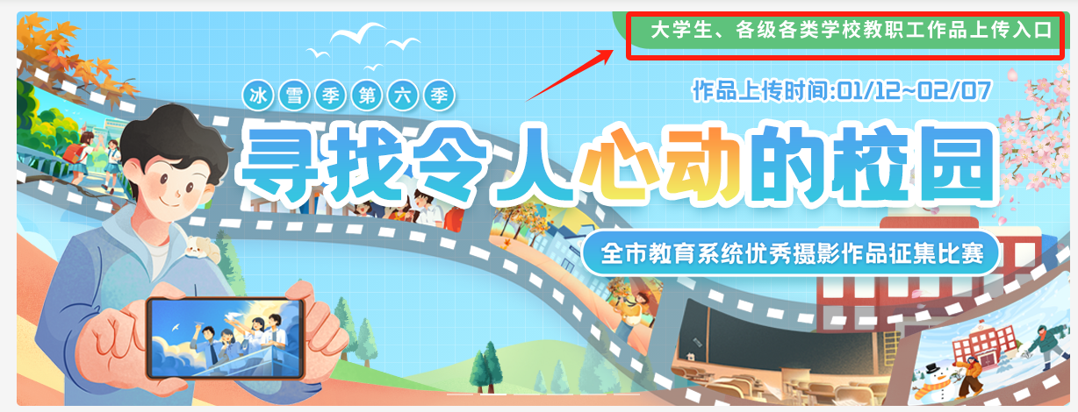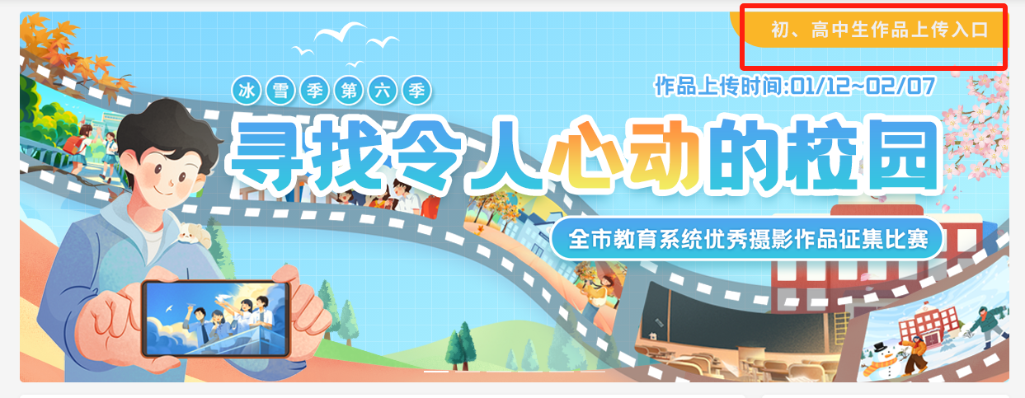

1. 进入页面后点击“登录”后进行微信扫码

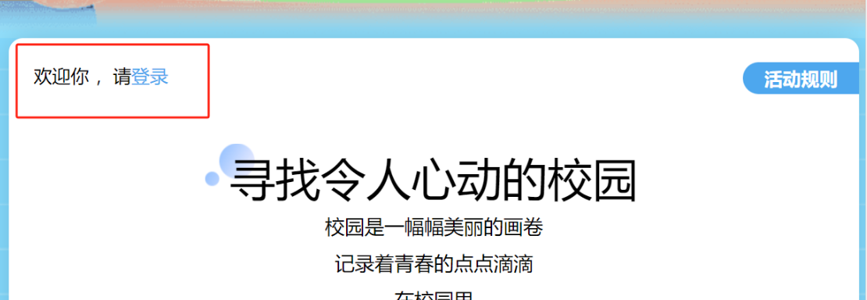

4 、点击“上传作品”即可